**LAPORAN PRAKTIKUM**

**PEMROGRAMAN WEB**

**“*MEMBUAT REPOSITORY BARU PADA GITHUB*”**



**DISUSUN OLEH:**

**ASTIKA ISTININGRUM**

**M0517010**

**PROGRAM STUDI INFORMATIKA**

**FAKULTAS MATEMATIKA DAN ILMU PENGETAHUAN ALAM**

**UNIVERSITAS SEBELAS MARET**

**2019**

Pada praktikum kali ini, praktikan akan mencoba membuat repository Git pada GitHub. Github adalah layanan yang menggunakan Git sebagai Version Control untuk mengelola dan memanajemen file. Hal ini sangat berguna dalam distribusi file, khususnya dalam dunia pemrograman.

Berikut ini adalah langkah-langkah untuk membuat repository Git pada Github:

1. Siapkan perangkat, yaitu:
2. Akun GitHub. Untuk upload project ke GitHub tentunya kita harus memiliki akun GitHub, caranya langsung buat akun di websitenya <https://github.com> kemudian daftar.
3. Sofware Git. Untuk sofware ini kita bisa download secara gratis di <http://git-scm.com/> . Setelah di download, install software Git tersebut.
4. Buatlah repository di GitHub dengan mengklik icon + di pojok kanan atas. Kemudian, klik "New repository".

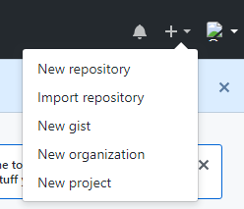

1. Kemudian, beri nama repository-nya. Beri deskripsi untuk repository yang kita buat (jika perlu). Setting public (berarti bisa di akses oleh semua orang) atau private (berarti dapat memilih siapa yang bisa mengakses). Centang "initialize this repository with a README" dan tambahkan kategori repository (jika perlu). Kemudian klik "create repository".

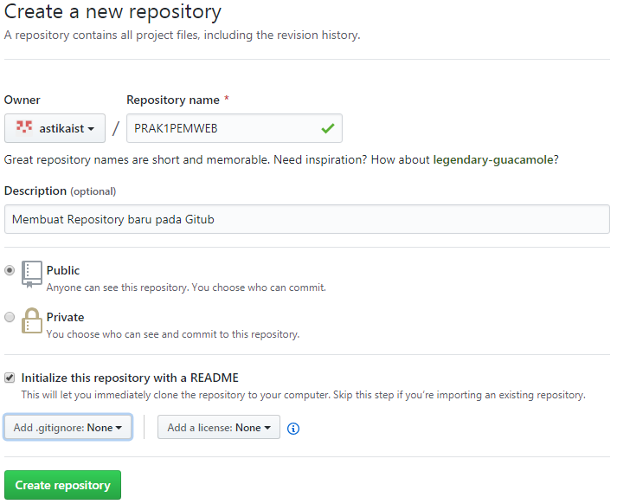

1. Jika repository berhasil dibuat, kita akan di berikan kunci akases berupa HTTP/SSH. Kunci ini yang akan kita gunakan untuk remote repository dari software GIT. Misal, saya punya kunci HTTP <https://github.com/astikaist/PRAK1PEMWEB.git>
2. Jika baru pertama kali meggunakan software GIT, sebaiknya konfigurasi username dan email dulu. Ketik :

Git config --global user.name "username anda"

Git config --global user.email alamat email

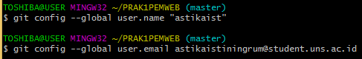

1. Setelah melakukan konfigurasi username dan email, sekarang kita lakukan inisiasi dengan cara mengetikkan:

Git init



1. Kemudian kita tambahkan semua file yang ada dalam folder project kita dengan mengetikkan:

Git add *



1. Kemudian kita buat commit projectnya, ketikan :

Git commit –m "versi 1.0.0"

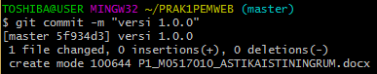

1. Setelah itu, remote repository yang kita buat menggunakan kunci HTTP yang ada pada repository tadi. Misalnya, saya memiliki kunci HTTP <https://github.com/astikaist/PRAK1PEMWEB.git>

Git remote add origin <https://github.com/astikaist/PRAK1PEMWEB.git>



1. Setelah me-remote repository, sekarang kita pull projectnya dengan mengetikkan :

Git pull origin master

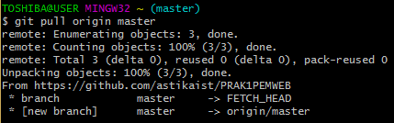

1. Terakhir, kita kirim project kita ke repository kita dengan mengetikkan :

Git push origin master



1. Setelah mengetikkan perintah push, kita akan diminta username dan password.

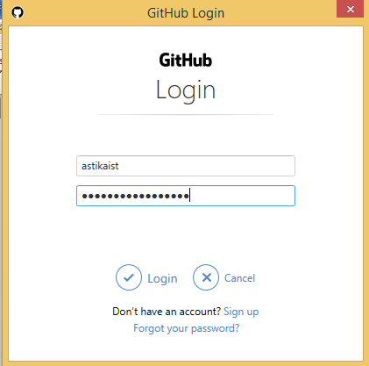

1. Tunggu sampai selesai di upload projectnya.
2. Kalau sudah selesai proses uploadnya silahkan refresh repository Anda, maka project Anda sudah terupload disana.